必須安裝舊版驅動程式才能使用

IO-Cable_PL-2303_Drivers-Generic_Windows_PL2303_Prolific.zip

下載完畢並且解壓縮，安裝 PL2303_Prolific_GPS_1013_20090319.exe

開啟 裝置管理員，並且找到異常的 COM Port，按滑鼠右鍵 內容

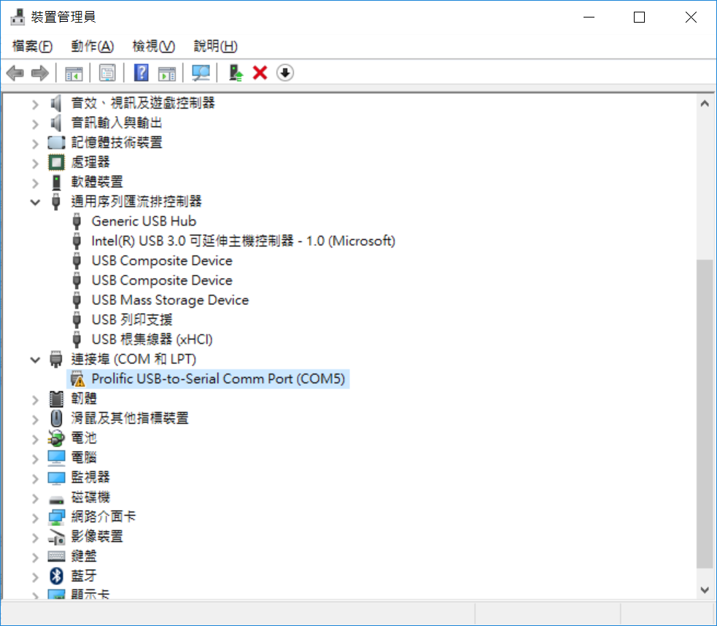

切換到 驅動程式，並且按下 更新驅動程式(P)

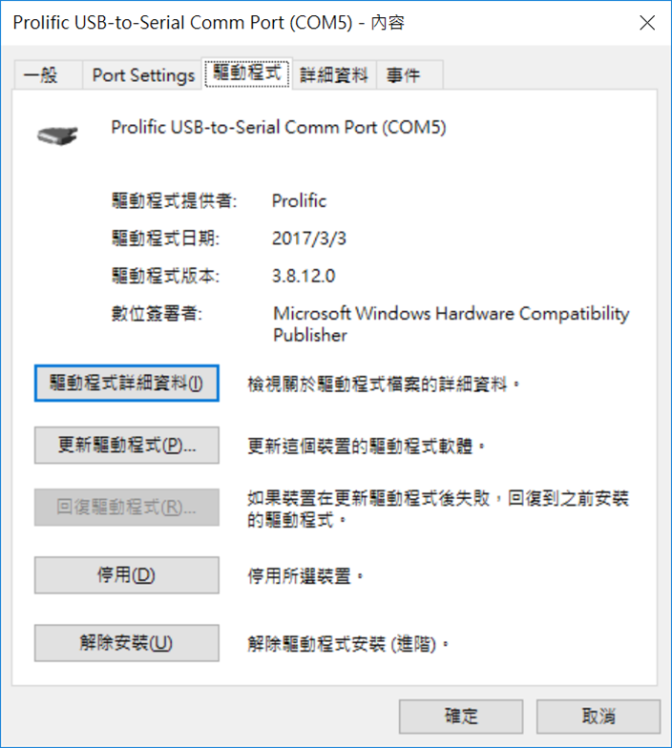  
選擇 瀏覽電腦上的驅動程式軟體(R)

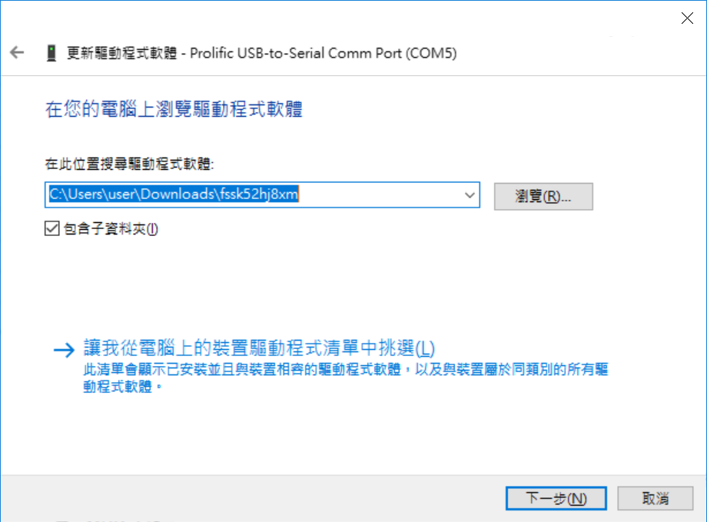

選擇 讓我從電腦上的裝置驅動程式清單中挑選(L)

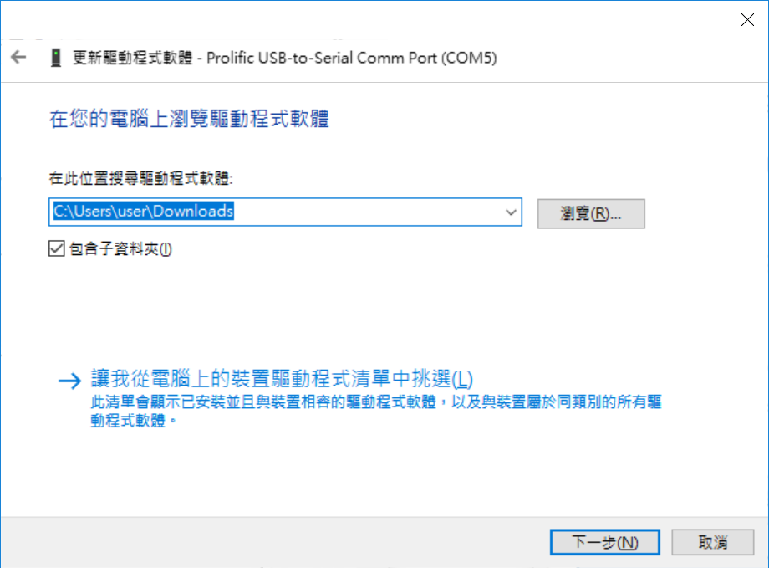

選擇 最舊的版本 2009 年以前，並且按下 下一步。

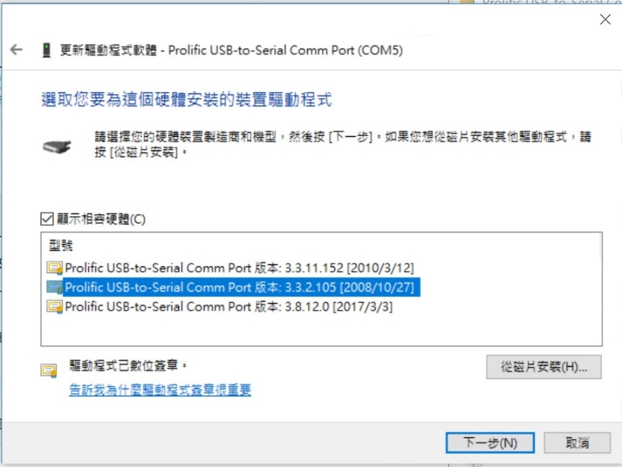

這樣表示安裝完成了

